’s-Hertogenbosch
Jan Heinsstraat 38

Kadastraal : ’s Hertogenbosch, G-5052  Monumentnr. : SOM0604  Huidige functie : woning-kantoor | Bouwjaar : 1886  Architect :  Oorspr.functie : woning

Verbouwingen :
Archief : Gemeente ’s-Hertogenbosch, afdeling BAM
Datum document: 24-08-2008

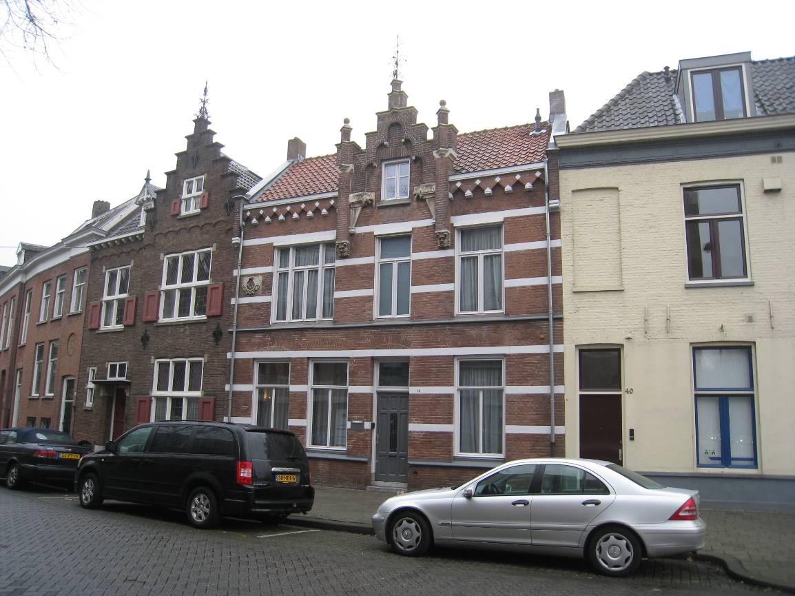

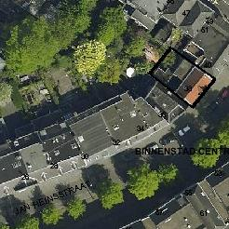

globale aanduiding van het perceel
Context

(Bouw)historie:
Kort na 1880 werd begonnen met de bouw van huizen aan de noordzijde van de Jan Heinsstraat, die in 1881 zijn naam kreeg bij raadsbesluit van 31 mei.
In 1886 verrees het huidige pand op nr. 38, destijds in opdracht van Wilhemus Streng, van beroep “eerste baas timmerman”. Streng was afkomstig uit een welgestelde familie en gehuwd met Maria de Wet. Het echtpaar had twee zonen, beide in ’s-Hertogenbosch geboren in respectievelijk 1888 en 1893. Vermoedelijk verwijst de gevelsteen met de timmermansgereedschappen nog naar de eerste eigenaar. Rond 1900 was in het pand de provinciaal veearts A.J. Vlamings gehuisvest, wiens weduwe het huis tot 1910 bewoonde. Vanaf 1910 was het pand in handen van de directeur van het gemeentelijke slachthuis, de heer F. van Hootegem, die het huis verhuurde. Het buurtje rond de Jan Heinsstraat met zijn kleine herenhuizen en beneden- en bovenwoningen werd dan ook bevolkt door de hogere middenstandsklasse, die in deze periode sterk in opkomst was.
Het pand bleef wat betreft de voorgevel in vrij gave staat behouden. De gevel werd in neorenaissancetrant vormgegeven en verbijzonderd door een schilderachtige trapgevel met allerlei natuurstenen ornamentiek en een ijzeren windvaanbekroning. De architect is vooralsnog niet bekend. Mogelijk is het ontwerp van de eerste eigenaar, de eerste baas timmerman Streng.

Ligging:
Het pand ligt aan de noordelijke zijde van de Jan Heinsstraat, binnen de aaneengesloten noordelijke gevelwand van deze straat in het noordelijke deel van de Bossche binnenstad. Het aangrenzende wijkje werd aangelegd op de “Esplanade” of het “Plein”, de onbebouwde ruimte ten zuiden van de Citadel, die eind 19de eeuw werd herontwikkeld. Het pand staat in het oostelijke uiteinde van de straat, waar deze aansluit op de Zuid-Willemsvaart.

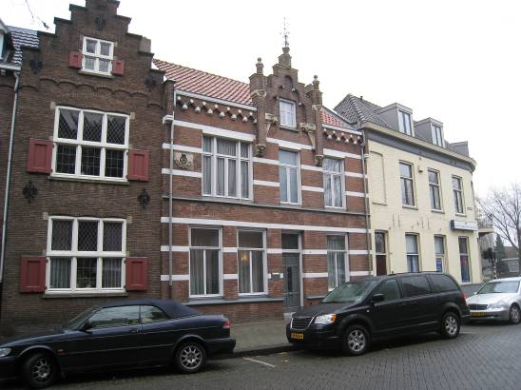

Beschrijving

Algemeen (hoofdvorm, kap):
Het pand heeft in hoofdzaak een rechthoekige plattegrond, twee volledige bouwlagen en een in de kap opgenomen zolderverdieping. Het dak, een zadeldak, heeft de nokrichting evenwijdig aan de voorgevel en is gedekt met rode verbeterde Hollandse panne. Midden voor sluit op het dakvlak een steekkap van de vlaamse gevel aan, die de voorgevel domineert.
Het dak bezit op de uiteinden gemetselde schoorstenen. Aan de achterzijde is er een aanbouw met plat dak. Deze is vanaf de openbare weg niet zichtbaar.

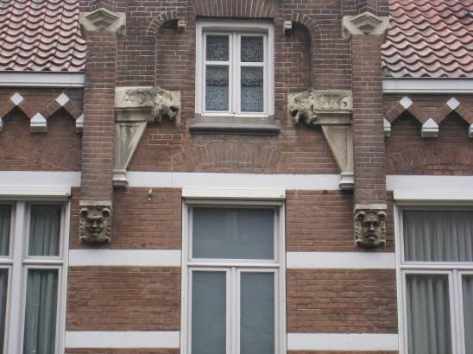

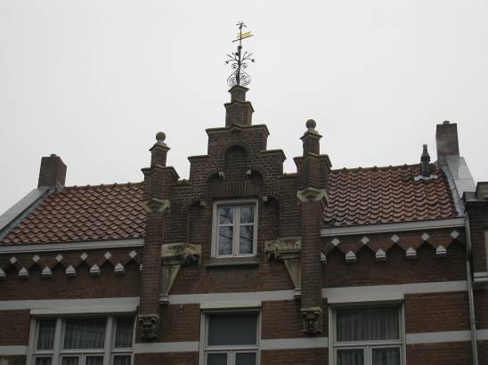

Voorgevel:
De voorgevel oogt door het centraal geplaatste grote dakhuis met trapgevel symmetrisch maar is dat niet. De begane grondverdieping telt vier vensterassen, de tweede bouwlaag heeft er drie. De centrale as wordt benadrukt door een fors dakhuis met trapgevel, gelobd spaarveld, hoekpilasters op consoles en pinakels.
De gevel is gemetseld in oranjerode machinale baksteen in kruisverband en voorzien van hardstenen waterlijsten onder de vensters in de eerste en de tweede bouwlaag en diverse wit gepleisterde speklagen. In de speklagen boven de vensters zijn wit geschilderde lateien opgenomen. Boven de lateien bevinden zich gemetselde segmentbogen. Aan weerszijden van het dakhuis sluit de gevel rechtgesloten af met een bakstenen keperboogfries met wit geschilderderde kraagsteentjes en sluitsteentjes. Het dakhuis is voorzien van een rijke zandstenen ornamentiek: consoles met saterkoppen onder de hoeklisenen en basementjes, kraagstenen, waterlijsten en pinakelbekroningen bij de hoekpinakels. Het gelobde spaarveld ligt in gevelvlak van de voorgevel. De uitkragende omlijsting rust op zandstenen kraagstenen met blokken, waarop het opschrift AD en 1886 is vermeld en die zijn voorzien van leeuwenkoppen. Ook de geveltrappen worden door zandstenen deklijsten afgesloten. De toppinakel draagt een smeedijzeren krulornament met windvaan. Uiterst links is in het muurwerk van de tweede bouwlaag een gevelsteen aangebracht, waarop een cartouche met de afbeelding van een geodriehoek en een passer (timmermansattributen).
De eerste bouwlaag bevat drie vensters met kozijnen met vellingkanten en T-schuiframen en een ingang met hardstenen stoep, kozijn met hardstenen neuten en onderdorpel, een paneeldeur en een enkelruits bovenlicht met modern glas-in-lood. In de tweede bouwlaag bevinden zich drie vensters. Links een breed venster met kozijn met tussenstijlen, een stolpraam met bovenlicht en nevenlichten met bovenlichten; in het midden en rechts smallere vensters met stolpramen en bovenlichten.
Het venstertje in het dakhuis heeft een strek, natuurstenen lekdorpel en een vernieuwd dubbel draairaam.

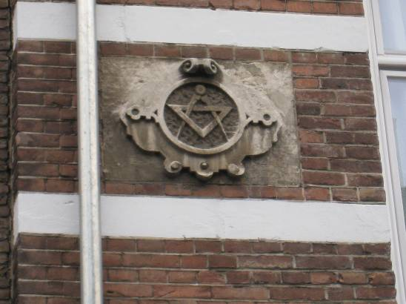

Zijgevels:
Het pand wordt aan beide zijden begrensd door bebouwing.

Achtergeve/achterhuis:
De achtergevel is niet zichtbaar vanuit de openbare ruimte. Dit geldt ook voor het achterhuis.

Interieurelementen
Over eventuele waardevolle interieurelementen is geen documentatie voorhanden.

Motivering voor plaatsing op de gemeentelijke monumentenlijst

1. Architectonische en stedenbouwkundige waarden
Het pand Jan Heinsstraat 38 heeft stedenbouwkundige waarde vanwege de samenhang met de historische gebouwde omgeving en de historische verkavelingsstructuur, die dateert van de late 19de eeuw. Het pand maakt deel uit van een gave historische gevelwand met representatieve kleinschalige herenhuisarchitectuur. Door de rijke en schilderachtige ornamentiek vormt het pand binnen deze gevelwand een beeldbepalend element.

2. Bouw- en/of kunsthistorische waarden
Het pand is een wat betreft de uiterlijke verschijningsvorm goed en gaaf voorbeeld van een kleinschalig laat 19de-eeuws herenhuis in historiserende trant, waarbij elementen uit de Hollandse renaissance en de laat gotiek op vrije wijze zijn gecombineerd. Opmerkelijk is de rijke zandstenen ornamentiek van de trapgevel.

3. Cultuurhistorische waarden
Het gebouw heeft cultuurhistorische waarde als markant voorbeeld van kleinschalige herenhuisarchitectuur uit het laatste kwart van de 19de eeuw. Het geeft een goede indruk van de wijze, waarop de hogere middenstand in deze periode was gehuisvest. Daarnaast verwijst het pand, net als de buurpanden, met zijn laat 19de-eeuwse gevelarchitectuur naar de “moderne” ontwikkelingen in en rond de Bossche binnenstad, waar rond 1900, na de ontmanteling van de vesting nieuwe woongebieden werden ingericht.

Het object Jan Heinsstraat 38, bestaande uit een laat 19de-eeuws herenhuis, is op basis van bovenstaande criteria beschermenswaardig als gemeentelijk monument in de gemeente ‘s-Hertogenbosch

